淄博市淄川区自然资源局

2022年政府信息公开工作年度报告

本年度报告根据《中华人民共和国政府信息公开条例》（以下简称《条例》）和《国务院办公厅政府信息与政务公开办公室关于印发<中华人民共和国政府信息公开工作年度报告格式>的通知》（国办公开办函〔2021〕30号）相关要求编制。本报告由总体情况、主动公开政府信息情况、收到和处理政府信息公开申请情况、因政府信息公开工作被申请行政复议和提起行政诉讼情况、存在的主要问题及改进情况、其他需要报告的事项组成。本报告所列数据统计期限为2022年1月1日至2022年12月31日。如对报告内容有疑问，请与淄川区自然资源局联系（地址：山东省淄博市淄川区淄城东路49号；邮编：255100；电话：0533-5181463；邮箱：zcgtj@zb.shandong.cn）。
一、总体情况
2022年，我局在区政府信息公开领导小组的指导下，进一步加强政府信息公开业务平台建设，不断强化政府网站意识形态安全保障。安排专人对本单位的网站栏目进行维护管理，收集、整理、公布本单位的各类政府信息，及时准确公开政务信息，提供便捷政务服务，及时处理和反馈公众的意见建议，进一步规范信息管理和平台建设。
- 主动公开政府信息的情况。全年通过区政府门户网站主动公开发布信息226条，其中机构职能3条、政策文件41条、重要部署执行8条、建议提案办理2条、财政信息9条、行政执法公示10条、双随机一公开8条、重大建设项目108条、自认资源领域34条、政府信息主动公开1条、基层政务公开标准指引2条。
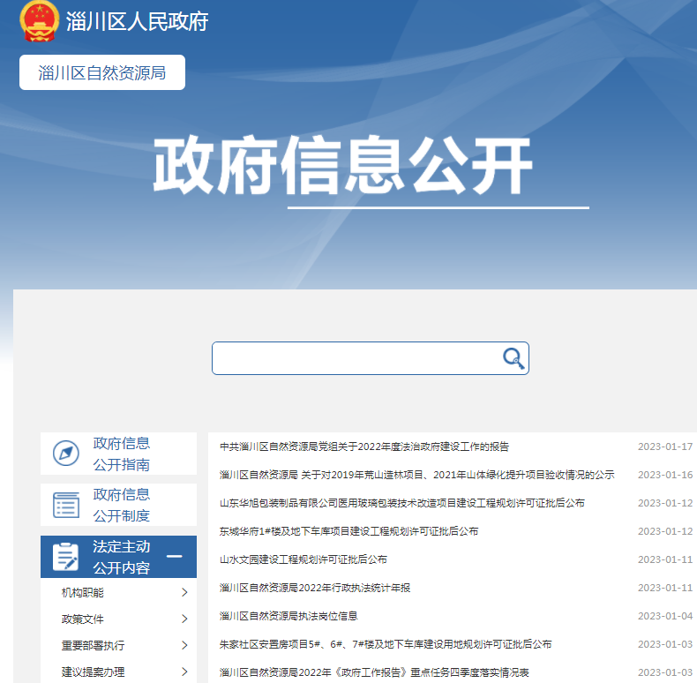
- 收到和处理政府信息公开申请情况。2022年，我局共受理政府信息公开申请46件，均在法定时限内予以答复。有3件因政府信息公开工作被申请行政复议，2件被提起行政诉讼法院尚未审结。
（三）政府信息管理情况。按照政府信息主动公开内容，编制《淄川区自然资源局政府信息主动公开基本目录》，按照目录分门别类梳理需主动公开信息，建立健全政府信息公开审查机制，按照“谁公开、谁负责”的原则，将信息公开责任落实到各科室具体责任人，将发布的信息严格做好保密性审查和合法性审查。
（四）平台建设情况。充分发挥淄川区人民政府网站的平台作用，对融公开平台栏目进一步完善，及时上传更新信息，确保应当公开的内容及时公开。同时，抓好“淄川自然资源”微信订阅号的发布审核工作，提升界面阅读舒适性和美观性，努力做好业务和政策方面的宣传。
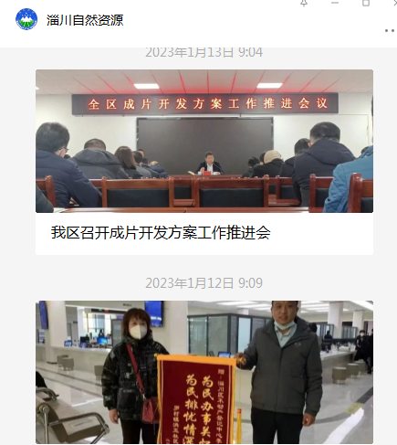

（五）监督保障情况。加强组织领导，成立分管领导任组长的政务公开领导小组，安排专人负责政务公开工作。建立政府信息监督保障机制，遵循“谁公开、谁审查、谁负责”的原则，保证政府信息公开的安全性。局机关各科室、局属事业单位是政务公开信息发布的直接主体，局办公室是综合协调部门，对我局政务信息公开、政务信息报送、采用情况进行监督考核。
二、主动公开政府信息情况
 | 第二十条第（ 一） 项
信息内容 | 本年制发件数 | 本年废止件数 | 现行有效件数
规章 | 0 | 0 | 0
行政规范性文件 | 0 | 0 | 0
第二十条第（ 五） 项
信息内容 | 本年处理决定数量
行政许可 | 31
第二十条第（ 六） 项
信息内容 | 本年处理决定数量
行政处罚 | 43
行政强制 | 0
第二十条第（ 八） 项
信息内容 | 本年收费金额（单位：万元）
行政事业性收费 | 715.398

三、收到和处理政府信息公开申请情况

（本列数据的勾稽关系为：第一项加第二项之和，等于第三项加第四项之和） |  |  | 申请人情况
 |  |  | 自然人 | 法人或其他组织 |  |  |  |  | 总计
 |  |  |  | 商业  企业 | 科研  机构 | 社会公益组织 | 法律服务机构 | 其他
一、本年新收政府信息公开申请数量 |  |  | 46 | 0 | 0 | 0 | 0 | 0 | 46
二、上年结转政府信息公开申请数量 |  |  | 0 | 0 | 0 | 0 | 0 | 0 | 0
三、本年度办理结果 | （一）予以公开 |  | 46 | 0 | 0 | 0 | 0 | 0 | 46
 | （二）部分公开（区分处理的，只计这一情形，不计其他情形） |  | 0 | 0 | 0 | 0 | 0 | 0 | 0
 | （三）不予公开 | 1.属于国家秘密 | 0 | 0 | 0 | 0 | 0 | 0 | 0
 |  | 2.其他法律行政法规禁止公开 | 0 | 0 | 0 | 0 | 0 | 0 | 0
 |  | 3.危及“三安全一稳定” | 0 | 0 | 0 | 0 | 0 | 0 | 0
 |  | 4.保护第三方合法权益 | 0 | 0 | 0 | 0 | 0 | 0 | 0
 |  | 5.属于三类内部事务信息 | 0 | 0 | 0 | 0 | 0 | 0 | 0
 |  | 6.属于四类过程性信息 | 0 | 0 | 0 | 0 | 0 | 0 | 0
 |  | 7.属于行政执法案卷 | 0 | 0 | 0 | 0 | 0 | 0 | 0
 |  | 8.属于行政查询事项 | 0 | 0 | 0 | 0 | 0 | 0 | 0
 | （四）无法提供 | 1.本机关不掌握相关政府信息 | 0 | 0 | 0 | 0 | 0 | 0 | 0
 |  | 2.没有现成信息需要另行制作 | 0 | 0 | 0 | 0 | 0 | 0 | 0
 |  | 3.补正后申请内容仍不明确 | 0 | 0 | 0 | 0 | 0 | 0 | 0
 | （五）不予处理 | 1.信访举报投诉类申请 | 0 | 0 | 0 | 0 | 0 | 0 | 0
 |  | 2.重复申请 | 0 | 0 | 0 | 0 | 0 | 0 | 0
 |  | 3.要求提供公开出版物 | 0 | 0 | 0 | 0 | 0 | 0 | 0
 |  | 4.无正当理由大量反复申请 | 0 | 0 | 0 | 0 | 0 | 0 | 0
 |  | 5.要求行政机关确认或重新出具已获取信息 | 0 | 0 | 0 | 0 | 0 | 0 | 0
 | （六）其他处理 | 1.申请人无正当理由逾期不补正、行政机关不再处理其政府信息公开申请 | 0 | 0 | 0 | 0 | 0 | 0 | 0
 |  | 2.申请人逾期未按收费通知要求缴纳费用、行政机关不再处理其政府信息公开申请 | 0 | 0 | 0 | 0 | 0 | 0 | 0
 |  | 3.其他 | 0 | 0 | 0 | 0 | 0 | 0 | 0
 | （七）总计 |  | 46 | 0 | 0 | 0 | 0 | 0 | 46
四、结转下年度继续办理 |  |  | 0 |  | 0 | 0 | 0 | 0 | 0
四、政府信息公开行政复议、行政诉讼情况
行政复议 |  |  |  |  | 行政诉讼
结果维持 | 结果  纠正 | 其他  结果 | 尚未  审结 | 总计 | 未经复议直接起诉 |  |  |  |  | 复议后起诉
 |  |  |  |  | 结果  维持 | 结果  纠正 | 其他  结果 | 尚未  审结 | 总计 | 结果  维持 | 结果  纠正 | 其他  结果 | 尚未  审结 | 总计
3 | 0 | 0 | 0 | 3 | 0 | 0 | 0 | 2 | 2 | 0 | 0 | 0 | 0 | 0
五、存在的主要问题及改进情况
一年来，我局在提升政府信息公开规范化方面取得了一定的成效，但还存在一些不足，如信息公开渠道少、公开的内容和形式欠丰富等问题。
改进措施：我局进一步加强信息公开队伍建设，创新工作方式，拓宽公开渠道，把信息公开工作的着力点放在群众关注的问题上，切实提升信息公开工作水平和质量。
六、其他需要报告的事项
1、收取信息处理费情况。依据《国务院办公厅关于印发〈政府信息公开信息处理费管理办法〉的通知》（国办函〔2020〕109号）和《山东省人民政府办公厅关于做好政府信息公开信息处理费管理工作有关事项的通知》（鲁政办字〔2020〕179号）收取信息处理费。2022年本单位依申请公开政府信息未收取任何费用。
2、落实上级年度政务公开工作要点情况。按照《淄川区人民政府办公室关于印发2022年淄川区政务公开工作实施方案的通知》工作要求，迅速对我局2022年政务公开重点工作进行分工，形成责任分工表，将责任具体到科室，做好国有建设用地出让公告、出让结果等信息的公开，建设用地规划许可的信息公示，集中公开淄川区土地利用总体规划、淄川城区控制性详细规划等信息。
3、人大建议和政协提案办理结果公开情况。淄川区自然资源局2022年收到人大建议1件，均按法定程序给予了圆满答复，代表满意率100%；未收到政协提案；未有上级建议提案办理任务。
4、政务公开工作创新情况。无
5、年报数据统计需要说明的事项。无

2023年1月17日
淄川区自然资源局

